***ЗАЛІК «Вибрані питання сучасної алгебри та геометрії»***

**Практична частина**

**Алгебра**



2. При яких значеннях параметра  з нерівності випливає нерівність ?



4. При яких значеннях параметра , рівняння  має більше ніж один корінь?

5. При яких значеннях параметра  рівняння  має 4 кореня, що належать відрізку .

6. При яких значеннях параметра  не має розв’язків нерівність .

**Геометрія**

1. На сторонах рівнобедреного трикутника *AFE* (*AF*=*AЕ*) взяті точки *B*,*C*, і *D* таким чином, що *AB*= *BC*=*СD*=*DE*=*FE*. (див. рис. )Знайти: .

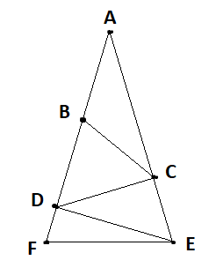

2. В трапеції *ABCD* з основами *AB* і *CD* бісектриса кута *B* перпендикулярна бічній стороні *AD* і перетинає її в точці *E*. В якому відношенні пряма *BE* ділить площу трапеції, якщо відомо, що довжина відрізка *AE* в два рази більша за довжину відрізка *DE.*

3. Довжини основи *CD*, діагоналі *BD* і бокової сторони *AD* трапеції *ABCD* рівні між собою і дорівнюють *p*. Довжина бокової сторони *BC* дорівнює *q*. Знайти довжину діагоналі *AC*.

4. Трапеція розділена діагоналями на чотири частини. Визначити її площу, якщо відомі площі її частин, що прилягають до основи  і .

5. Діаметр *CD* паралельний хорді *АВ* того ж кола. Знайти довжину цієї хорди, якщо *АС* = 3, *ВС* = 4.

* . 

